上海智慧党建平台
党员远教管理模块
操作手册

上海市党建服务中心
2023年8月
目 录
1 “先锋上海”小程序（适用于各党支部） 1
1.1 设置支部管理员 1
1.2 党支部学习情况填报 2
1.3 党员学习体会填报 4
1.4 历史记录查询 5
2 上海智慧党建电脑端 6
2.1 党群服务阵地管理平台（适用于各党群服务阵地） 6
2.1.1 添加 7
2.1.2 删除 9
2.1.3 远程教育统计 10
2.1.3.1 阵地观看统计 10
2.1.3.2 阵地终端统计 12
2.1.3.3 组织观看统计 14
2.1.3.4 组织终端统计 16
2.2 党员党组织管理平台（适用于各党统账号管理员） 17
2.2.1 添加 18
2.2.2 删除 20
2.2.3 远教站点维护 21
2.2.4 远程教育统计 22
3 其他说明 23
3.1 历史记录查询 23
3.2 联系方式 24

基层党组织和党群服务阵地的党员远教学习情况可通过“先锋上海”小程序和上海智慧党建电脑端进行填报（以上两种路径均可录入，无需重复填报）。填报的远教学习记录可通过远教管理模块进行查询（目前统计查询暂开放2022-2023年数据，2021年以前历史数据将于后续升级改版中陆续开放）。具体填报及统计查询路径如下。

“先锋上海”小程序（适用于各党支部）
本支部的远教学习情况可由党支部书记或支部管理员通过“先锋上海”小程序进行填报。
如远教站点管理员不是支部管理员，可通过支部书记账号进入“先锋上海”小程序进行支部管理员设置，支部管理员设置上限为每支部2人。原则上，远教站点管理员应设置为支部管理员。具体设置方式如下。

设置支部管理员
党支部书记可进入小程序首页“支部概况”，在支部党员列表中选择需要增加管理员权限的党员，如下图所示：
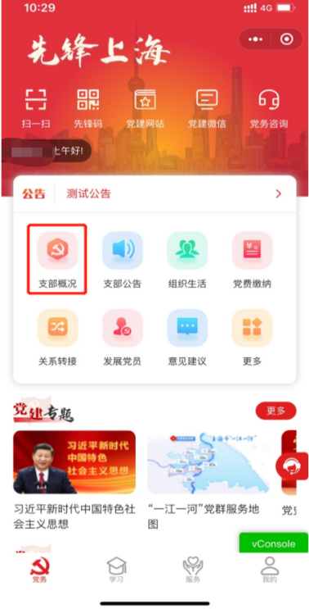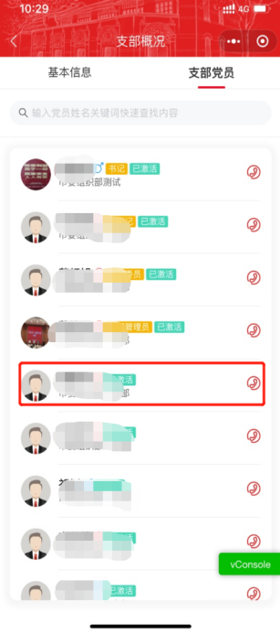
点击进入该党员信息详细页面，在最下方的“标签”一栏中，选中“支部管理员”标签进行设置。设置完成后，支部管理员与支部书记拥有相同的学习情况填报权限，如下图所示：
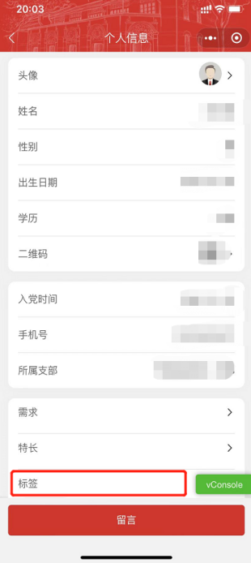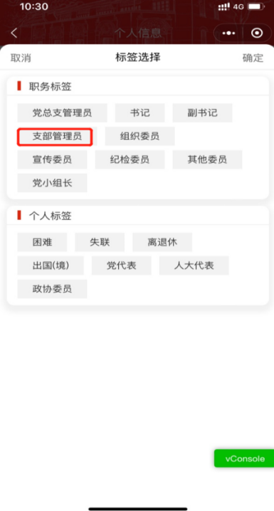

党支部学习情况填报
支部书记与支部管理员可在“先锋上海”小程序首页面“组织生活”版块中，填报本支部的远教学习收看情况。进入“组织生活”版块，点击“活动列表”底部的“新增”按键，如下图所示：
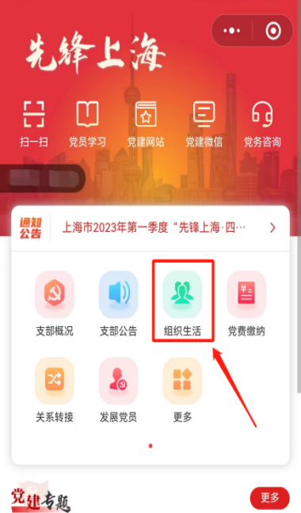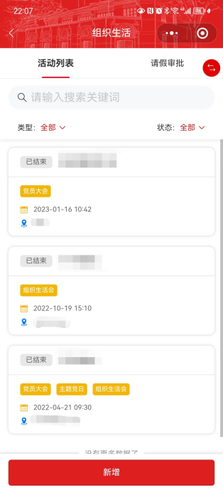
在活动填报页面中，填写相应的活动时间、活动类型等基本信息，并在“远教电教”一栏中选择“是”。其中，“参会人员”一栏仅可勾选本支部党员，“群众人数”一栏可填报参加活动的群众数，若无群众参加则填“0”。在“远教课件名称”一栏中可添加本次活动中学习的远教课件，在弹出的“课件选择”页面中进行勾选，课件可多选，全部选择完成后点击右上角“确定”。最后点击底部“保存”完成支部学习情况的填报。如下图所示：
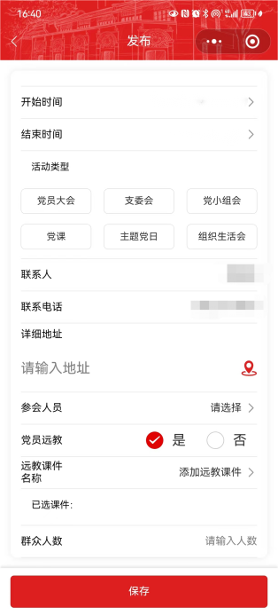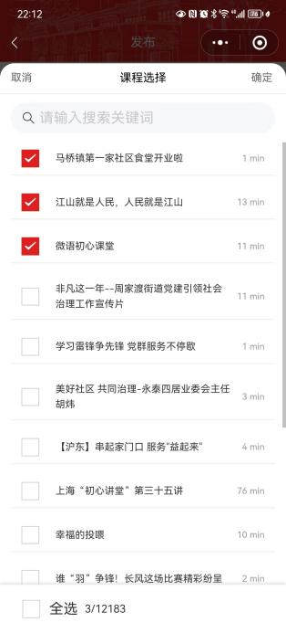
说明：由党总支代填的学习记录可能不会显示在各支部账号的学习记录中，如需查询可登录填报的账号进行记录查询；创建支部学习记录后不必再另行签到，如党员需记录学习体会，可由个人账号登录进行学习体会填报（不作为支部学习记录的填报内容），填报方式如下。

党员学习体会填报
本支部的党员可在“先锋上海”小程序首页面“组织生活”版块中的“活动列表”内，查看自己所在支部的组织生活情况，点击列表内任意组织生活记录可查看党员的参与情况，也可点击底部“活动总结”按键编写和提交党员本人参加活动的学习体会，如下图所示：
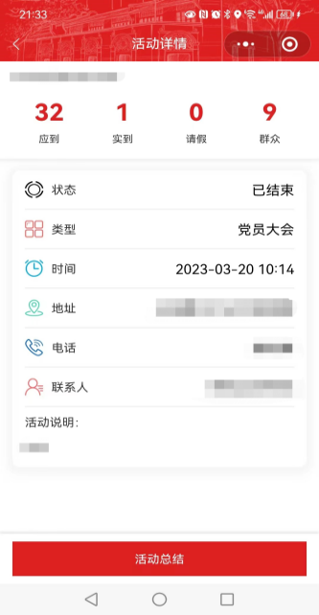

历史记录查询
通过“先锋上海”小程序中录入的历史学习记录可在登陆相应账号后，在“组织生活”版块中的“活动列表”内查看，如下图所示：

上海智慧党建电脑端

党群服务阵地管理平台（适用于各党群服务阵地）
拥有党群服务阵地管理账号的管理员，也可登录上海智慧党建电脑端网址（https://www.shdgxt.cn）进行填报。
登录党群服务阵地管理账号后，点击进入模块，如下图所示：
点击左侧菜单栏中的“发布管理”，点击其下方展开的“活动管理”，如下图所示：
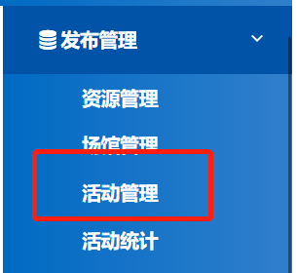
在“活动管理”页面中添加远教活动，操作界面如下图所示：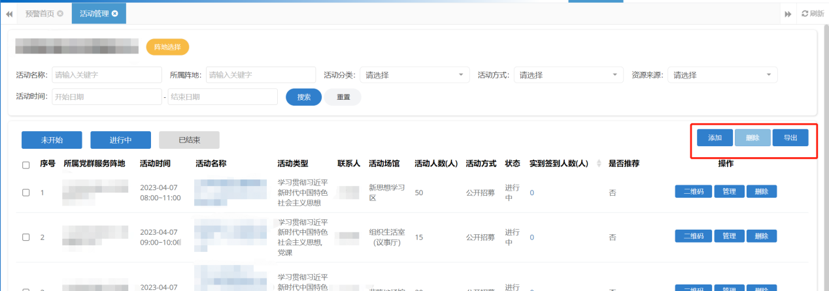

添加
直接点击“添加”按钮进入页面，填写活动相关信息，并在“活动分类”一栏中选择“远教电教”标签，如下图所示：
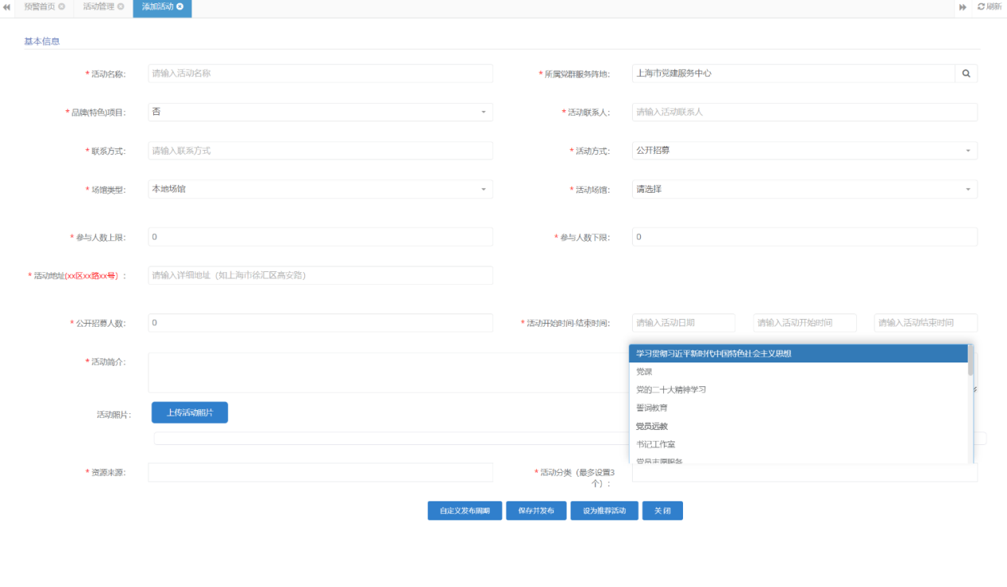
选定“远教电教”活动标签后，点击“远教课件名称”一栏，进入课件选择列表，选择所学习的远教课件（可多选）。可直接在“课件名称”内输入关键字搜索，也可根据“课件分类”“课件时长”等进行筛选。在课件名称前的方框内勾选完成所有学习课件后，点击“确定”，如下图所示：
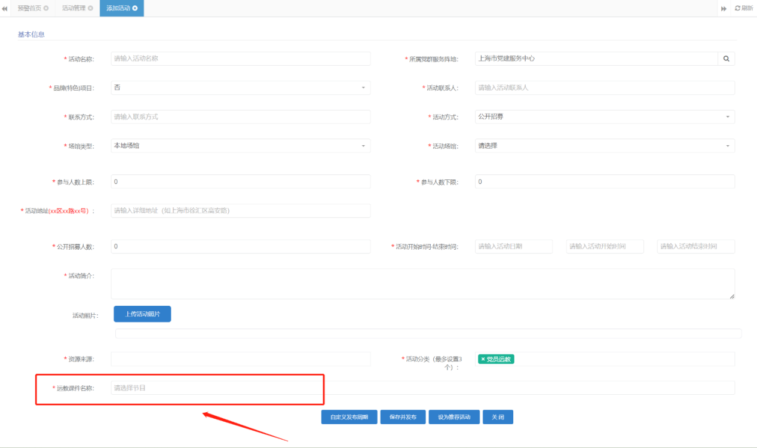
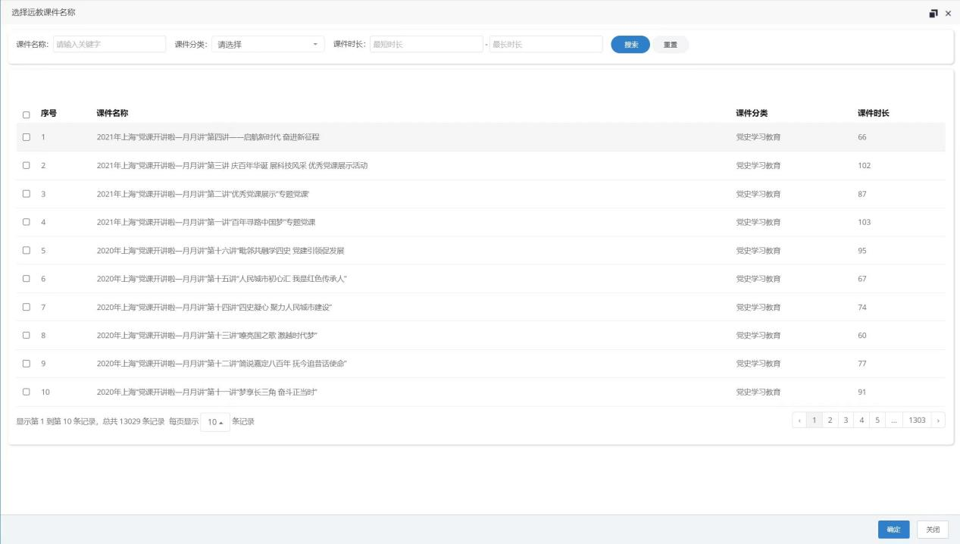
最后点击最底部“保存并发布”按键，成功创建远教活动。
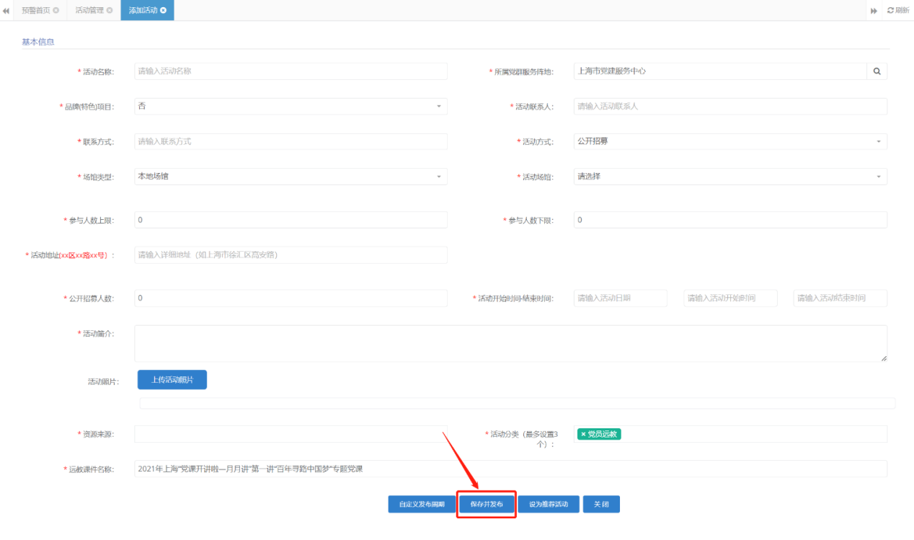

删除
在“活动管理”中，首先选择要删除的活动，再点击“删除”按键，如下图所示：
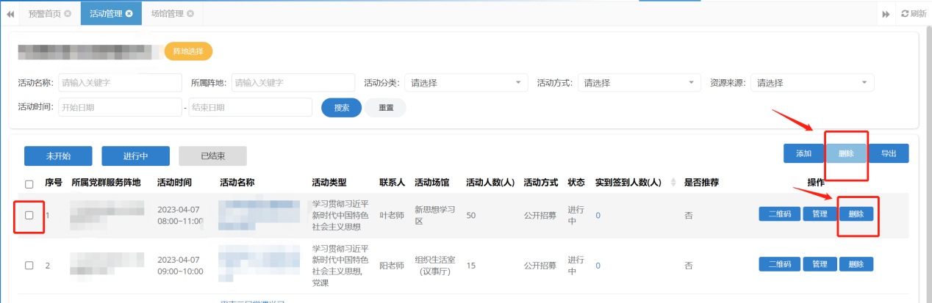
若活动结束未超过48小时，系统会提示是否删除，点击确认即可；若活动已结束超过48小时，系统会提示需要街镇社区党群服务中心主任审核通过后才可删除，需提交审核。

远程教育统计
党群服务阵地管理账号的管理员可查看本级及下级的党群服务阵地和基层党组织的远程教育统计。该部分的远程教育统计功能共分4个版块，分别为：
阵地观看统计：区域内各级党群服务阵地开展的远程教育学习情况统计；
阵地终端统计：区域内各级党群服务阵地远教终端情况统计；
党组织观看统计：区域内各级党组织开展的远程教育学习情况统计；
党组织终端统计：区域内各级党组织远教终端情况统计。

阵地观看统计
该版块可查看在党群服务阵地活动和场馆预约中开展了远教学习的数据统计。登陆党群服务阵地管理平台后，点击左侧菜单栏“远程教育”，展开下级菜单后点击进入“观看统计-阵地观看统计”模块，如下图所示：
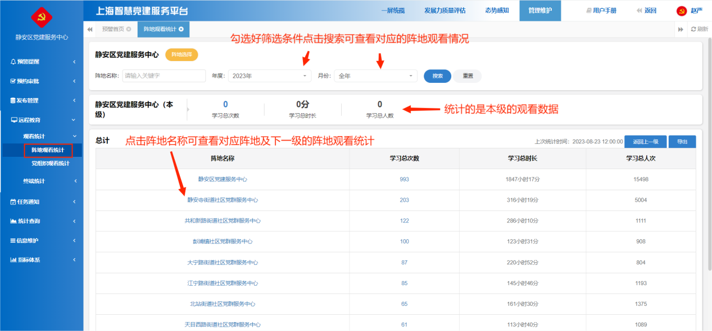
1.上方搜索栏可根据阵地名称、年份、月份进行筛查；
2.搜索栏下方显示的为本级党群服务阵地的学习情况（不含下级）；
3.下方（“总计”下的列表）为本级及下级阵地的统计数据列表，该页面的学习数据为定时更新数据（非实时数据），上次统计的更新时间见列表右上方；
4.点击列表中的阵地名称：可查看下一级的统计情况；
5.点击列表右上侧“导出”按键：可导出当前页面的观看统计信息列表。
6.点击列表中的学习总次数（数字）：可反查该级对应的学习记录（备注：阵地观看统计结果和反查的阵地学习记录，因数据更新时间不同，存在少量的不一致）；
7.进入学习记录界面后，点击右侧“查看”按钮可查看详细学习记录，如下图所示。
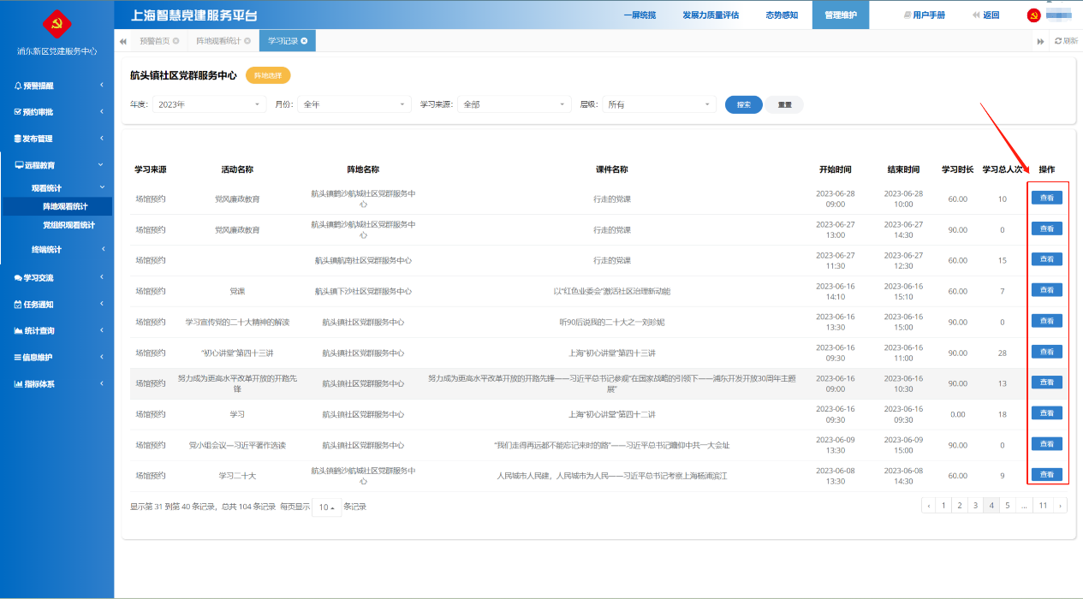
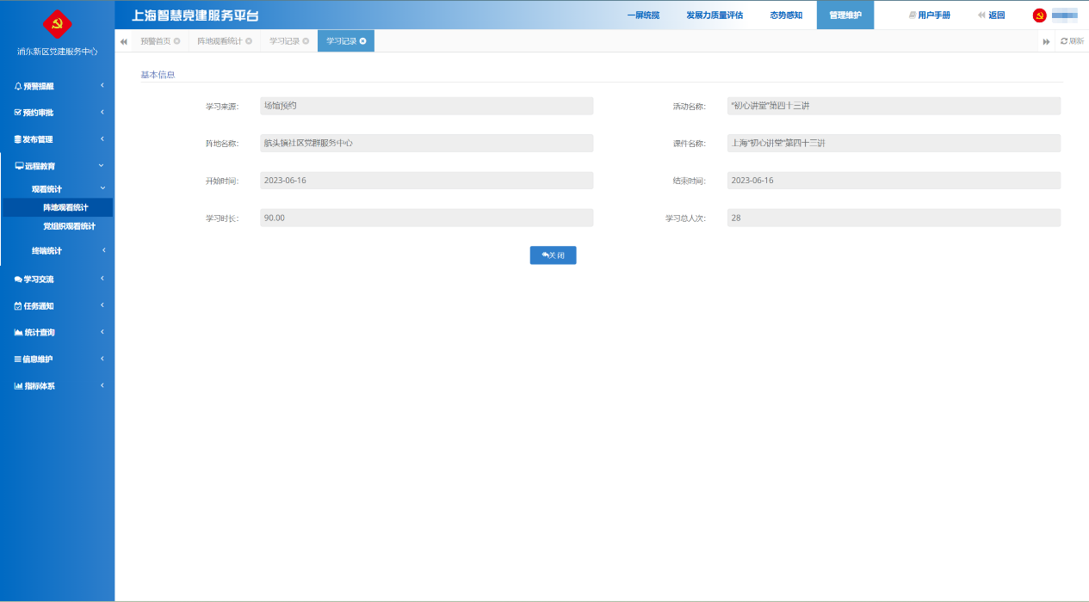

阵地终端统计
该版块可查看各级党群服务阵地的远教终端情况，点击菜单栏“远程教育”下的“终端统计-阵地终端统计”进入。该版块的远教终端数据来源于党群服务阵地管理平台，该信息可在党群服务阵地管理平台中的“信息维护-阵地信息”中进行维护。
1. 列表上方显示的是本级阵地的远教终端情况（不含下级），点击数字可反查详细信息；
2. 点击列表中的阵地名称可查询下一级统计页面，列表中的阵地名称是根据终端总数由高到低排序；
3. 点击列表中对应的数字可反查对应分类下的阵地终端详细信息页面。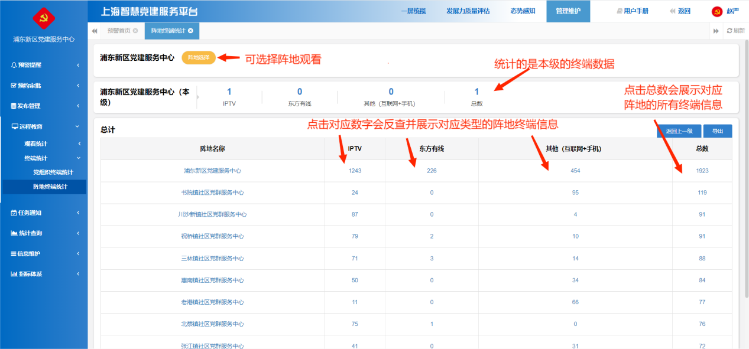
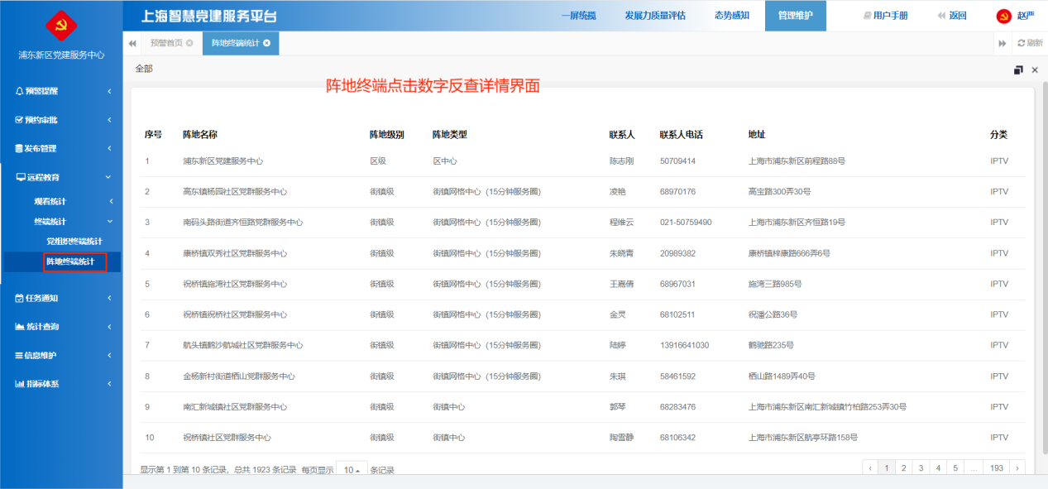

组织观看统计
该版块可查看各级党组织的远教学习情况，即党组织在“先锋上海”小程序及党员党组织管理平台（党管平台）中填报的远教学习记录。登陆党群服务阵地管理平台后，点击左侧菜单栏“远程教育”，展开下级菜单后点击进入“观看统计-党组织观看统计”模块，如下图所示：
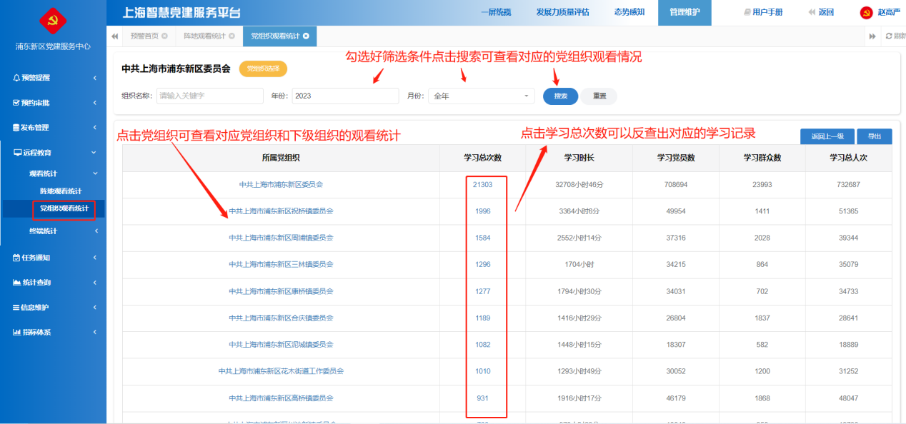
1. 上方搜索栏可根据党组织名称、年份、月份进行筛查；
2.该页面的学习数据为定时更新数据（非实时数据），上次统计的更新时间见列表右上方；
3.点击列表中的党组织名称：可进入查看该党组织及其下级党组织学习情况统计；
4.点击列表右上侧“导出”按键：可导出当前组织下的观看统计信息列表。
5.点击列表中的学习总次数：可反查对应学习记录（备注：党组织观看统计结果和反查的党组织学习记录，因数据统计更新时间不同，会存在少量不一致）；
6.进入学习记录界面后，点击右侧“查看”按钮可查看详细记录，如下图所示。
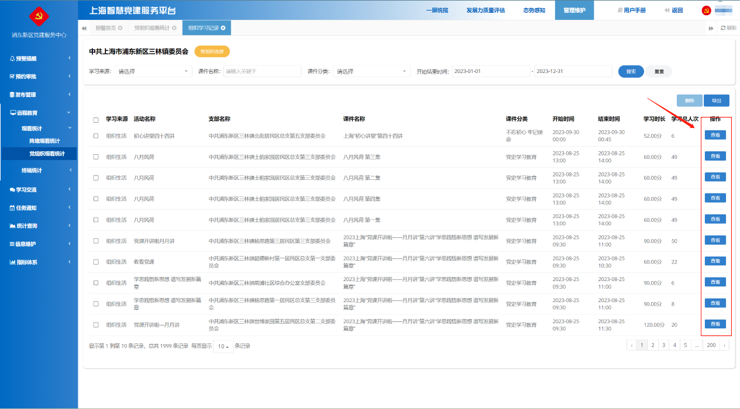
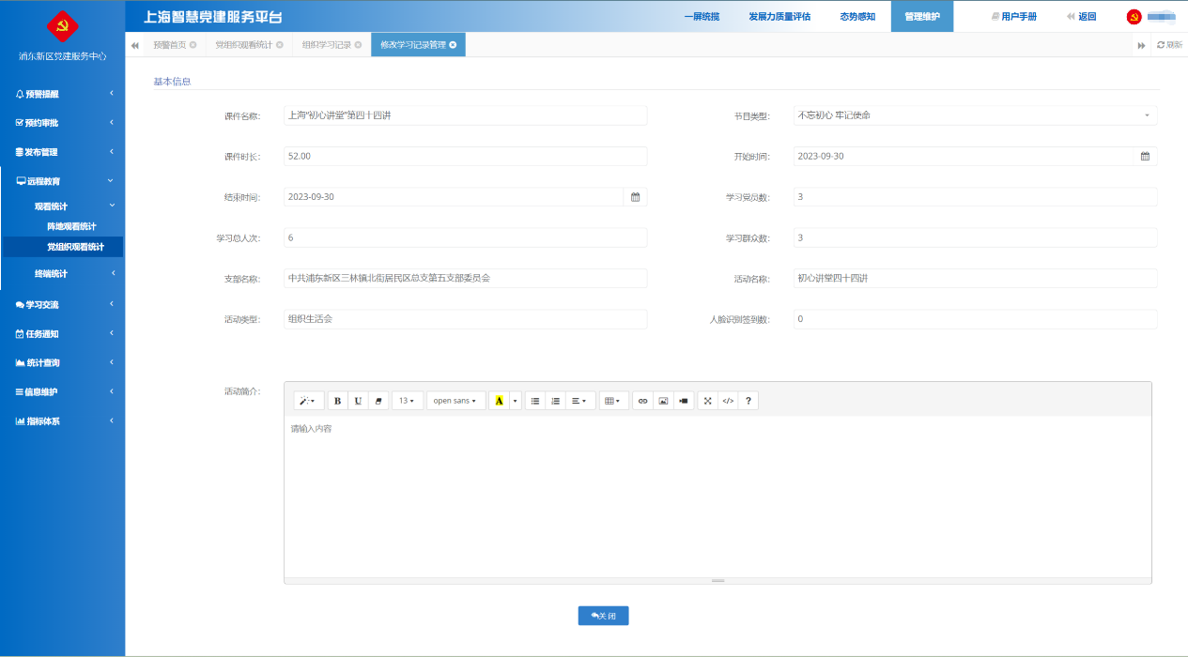

组织终端统计
该版块可查看各级党组织的远教终端情况，点击菜单栏“远程教育”下的“终端统计-党组织终端统计”进入。该版块的远教终端数据来源于党员党组织管理平台（党管平台），该信息可在党员党组织管理平台（党管平台）的“党组织管理-组织管理”中进行维护（见2.2.3）。
1. 点击列表中的党组织名称可查询下一级统计页面，列表是根据终端的总数由高到低排序；
2. 列表中点击对应的数字可反查对应分类的党组织终端信息。
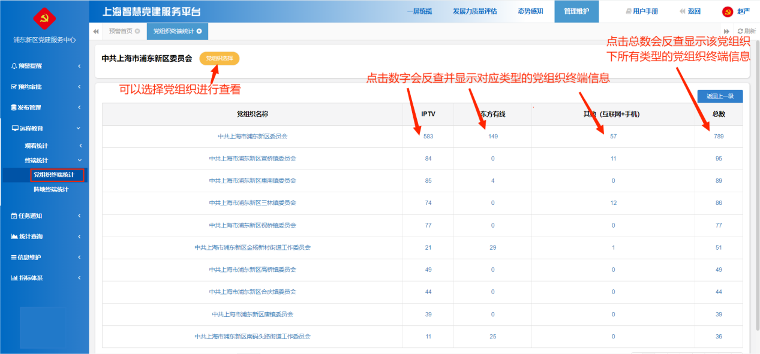
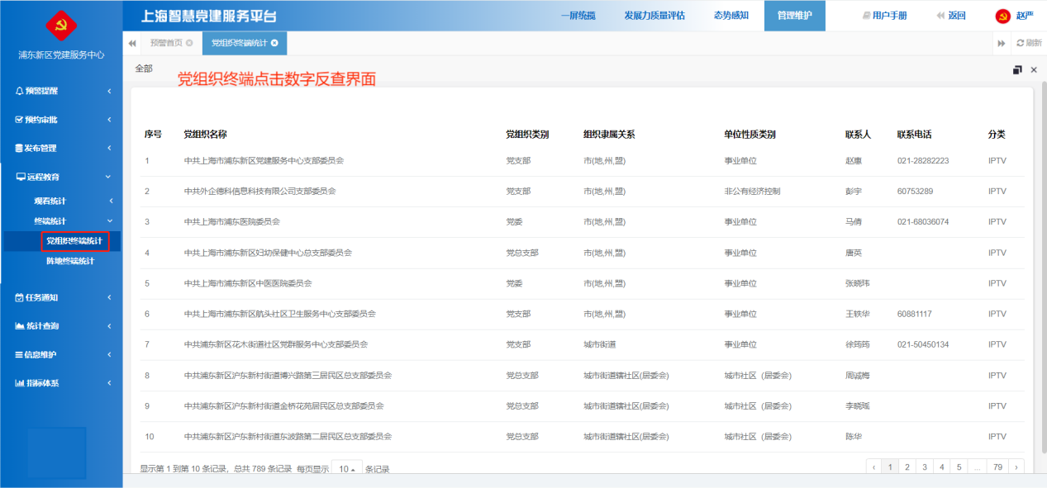

党员党组织管理平台（适用于各党统账号管理员）
拥有党员党组织管理（党统）账号的管理员，也可登录上海智慧党建平台电脑端网址（https://www.shdgxt.cn）进行填报。
登录党员党组织管理（党统）账号后，点击进入模块，如下图所示：
点击左侧菜单栏中的“组织生活”，点击其下方展开的“组织生活”，如下图所示：
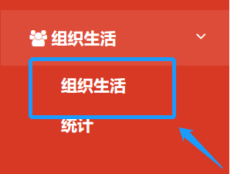
操作界面如下图所示，有两个操作功能键：“添加”和“删除”。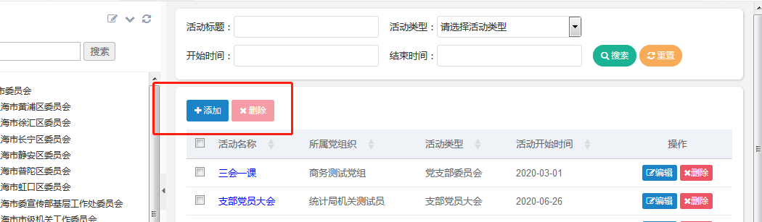

添加
直接点击“添加”按钮进入以下页面：
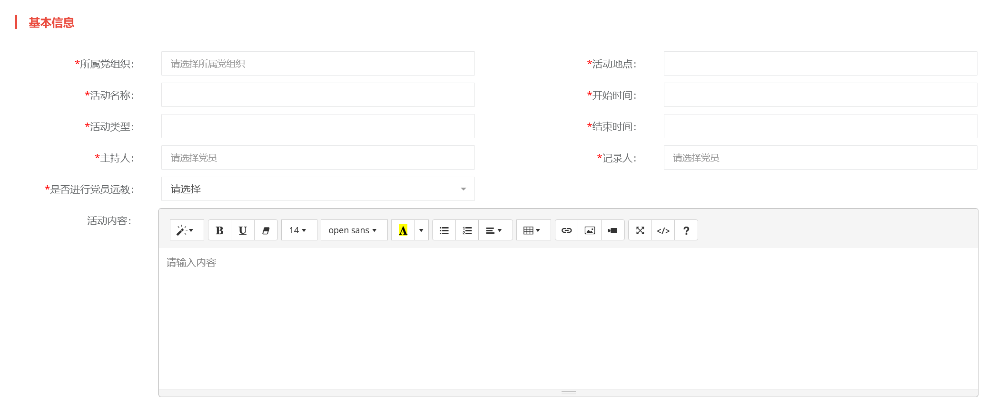
填写相关活动信息，并在“是否进行党员远教”一栏中选择“是”，如下图所示：
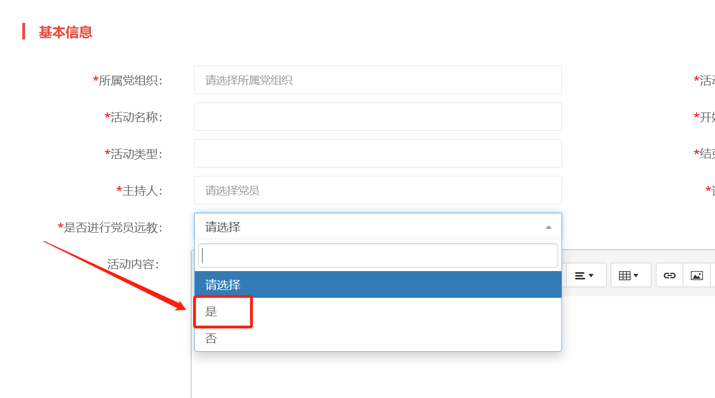
在“远教课件名称”一栏中，点击“选择课件”进入远教课件选择列表，选择所学习的远教课件（可多选）。可直接在“课件名称”内输入关键字搜索，也可根据“课件分类”“课件时长”等进行筛选。在课件名称前的方框内勾选完成所有学习课件后，点击“提交”，如下图所示：
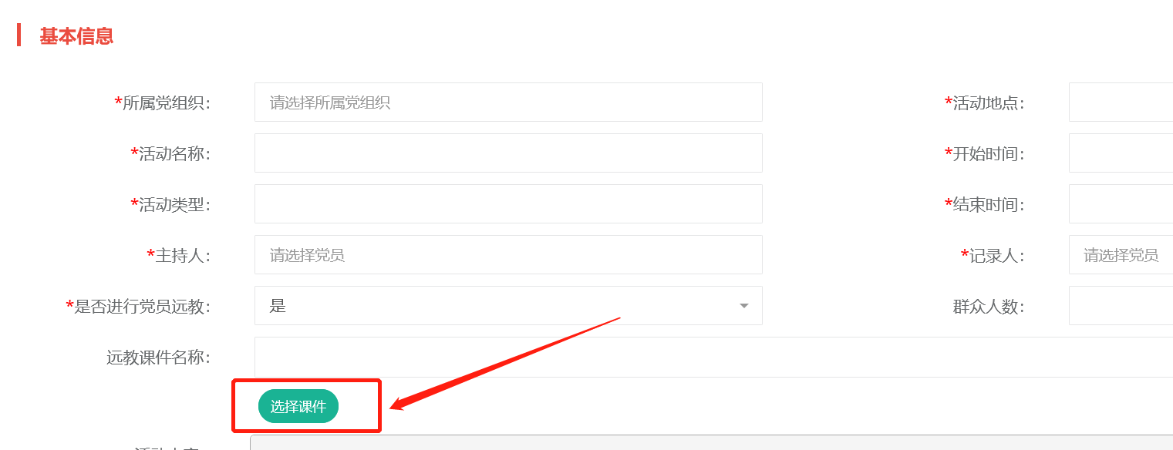
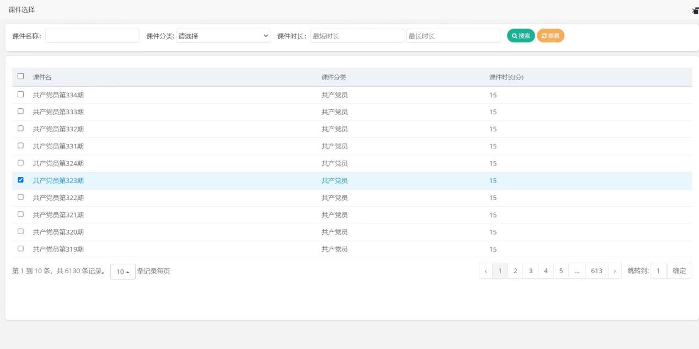
在“活动图片”“附件”中可上传远教学习照片、学习心得体会或活动总结记录等。最后点击最底部“保存”按键，成功创建组织生活记录。
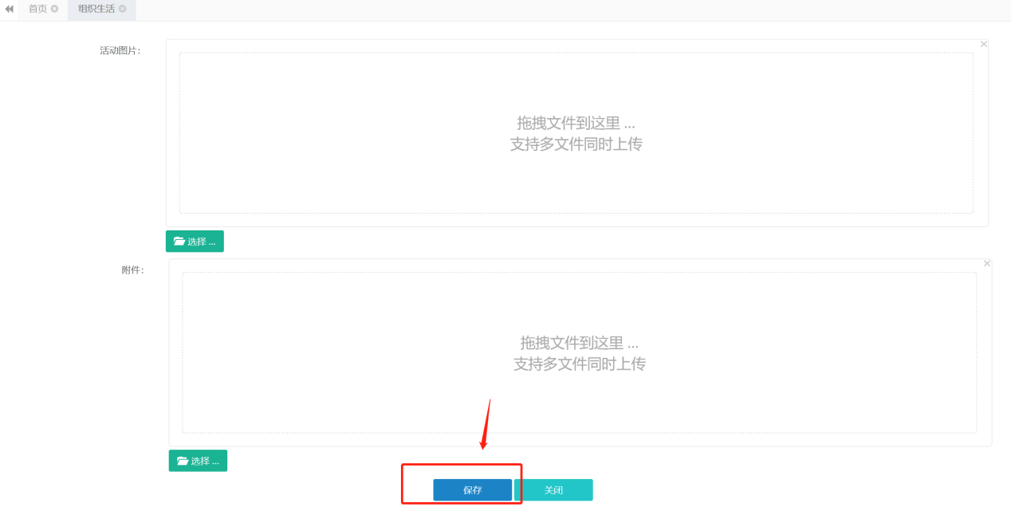

删除
首先选择要删除的活动，再点击“删除”功能键：
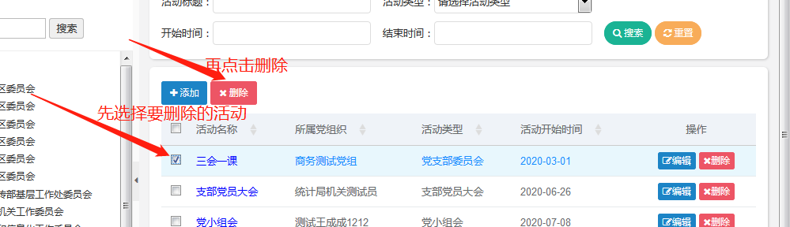
系统会提示是否删除，点击确认即可：
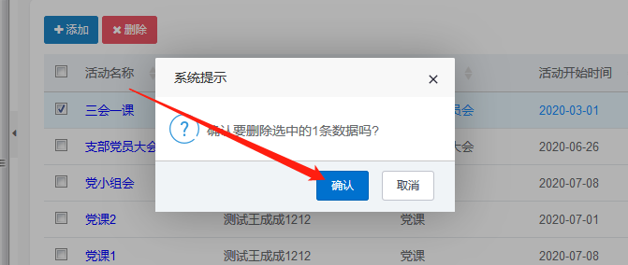

远教站点维护
点击左侧菜单栏中的“党组织管理”，点击其下方展开的“组织管理”，找到需要维护的支部，点击列表后方的“编辑”按钮，如下图所示：
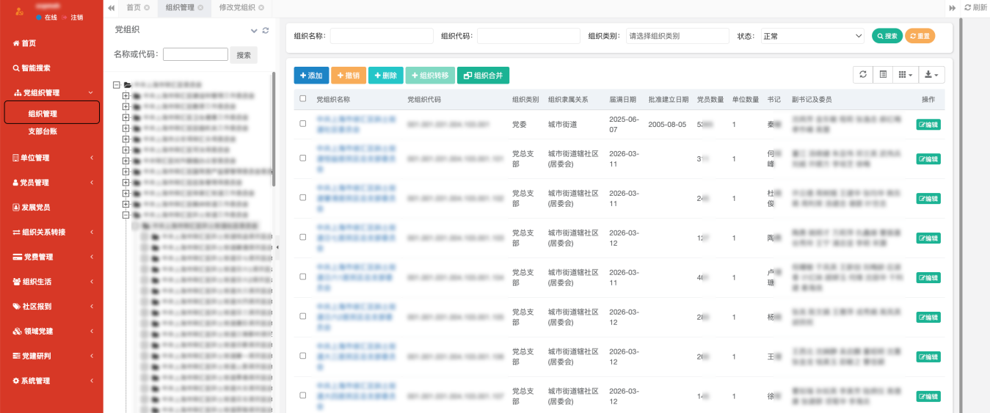
在“基础信息”中的红框位置选择“远教站点类型”，如下图所示：
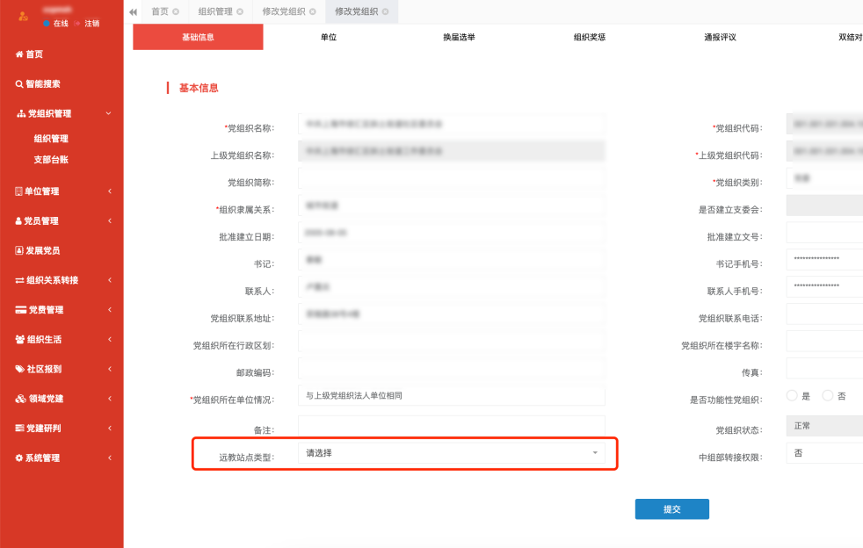

远程教育统计
该版块可供党员党组织管理平台（党统账号）用户查看本级及下级的党组织开展远教学习情况统计和党组织终端情况统计。备注：该功能仅党总支及以上层级的党统账号可看，党支部账号不具备该功能，党支部可通过“先锋上海”小程序查看填报记录（见1.4），或至所属党总支或党群服务中心查看统计。
登陆党员党组织管理（党统）平台，点击左侧菜单“组织生活-远教统计”后，进入党员远程教育统计功能模块跳转链接。
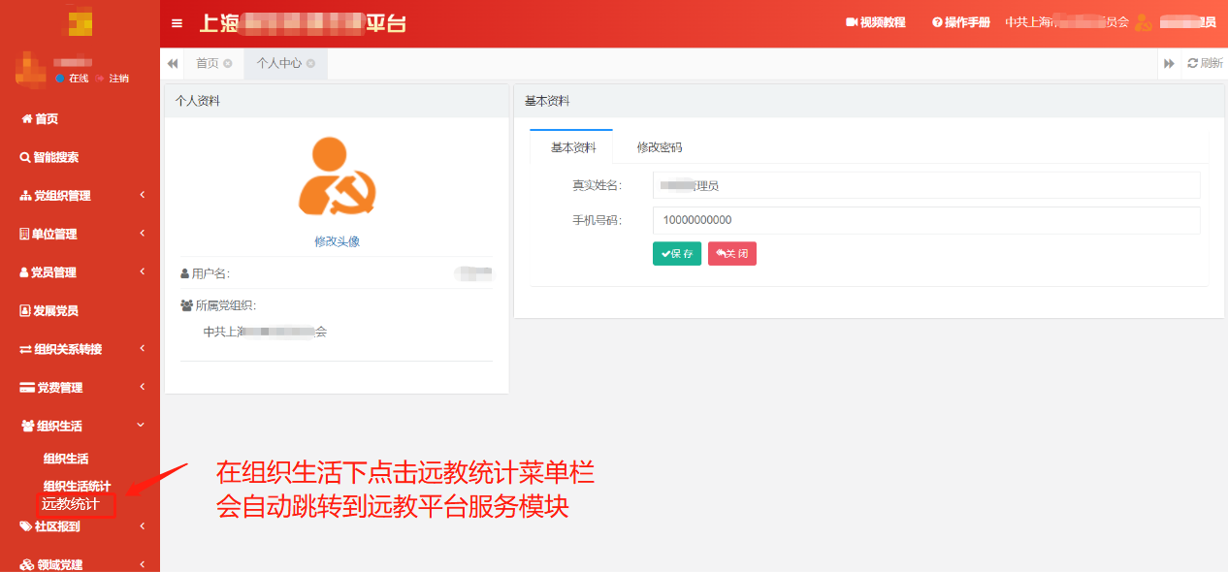
后续操作同党群服务阵地管理平台的远程教育统计页面。
（1）组织观看统计（见2.1.3.3）
（2）组织终端统计（见2.1.3.4）

其他说明

历史记录查询
原上海智慧党建网-学习融媒体模块中的党员远教“教育管理系统”的历史数据将随填报功能整体迁移至现有平台系统。目前本系统已开放2022、2023年的历史数据统计和查询，后续将逐步开放2021年及之前的数据统计及反查功能，具体时间及查询方式另行通知。如没有查询渠道的基层党组织可通过上级党组织的党统账号登陆查询，或前往所属党群服务中心内进行查询，各大口、央企等相关单位数据将由市党建服务中心适时反馈。
部分数据导入存在时间差，一般将于24小时内完成数据同步。如存在数据延迟或其他相关问题，请拨打服务咨询电话或意见反馈邮箱进行反馈。

联系方式
服务咨询电话：021-32303125
服务咨询时间：工作日 9:00——17:30
意见反馈邮箱：xzddklite@163.com

